Об итогах проведения муниципального
интеллектуального турнира «Марафон знаний»
для обучающихся 1-4 классов
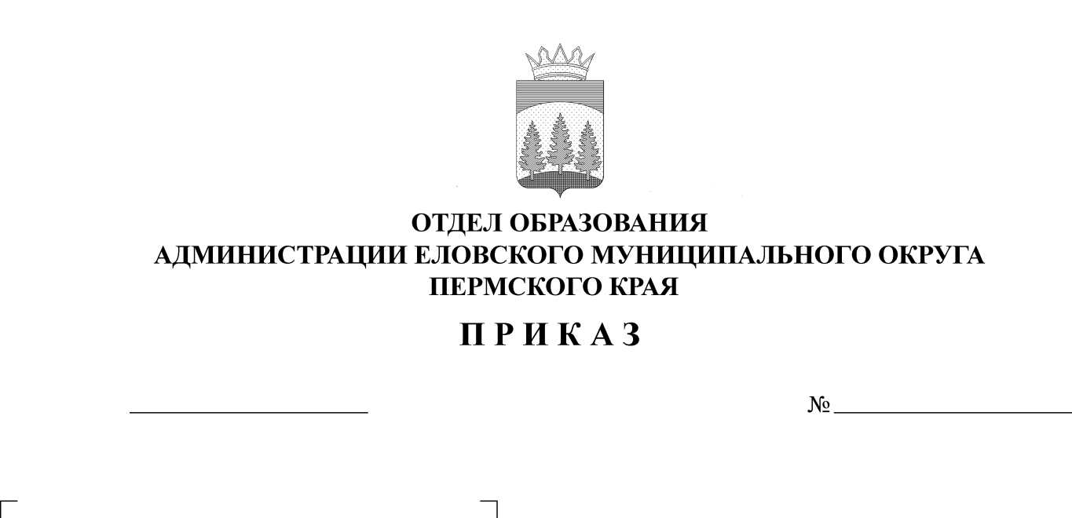

В целях активизации интеллектуально-творческой работы в образовательных учреждениях, 19 марта 2024 г. для обучающихся 1-4 классов состоялся муниципальный интеллектуальный турнир «Марафон знаний»
89
22.03.2024
ПРИКАЗЫВАЮ:
1. Утвердить итоги турнира.
2. Поощрить:
2.1. победителей турнира грамотой и подарком на классном часе в образовательных учреждениях;
2.2. призеров турнира грамотой на классных часах в образовательных учреждениях.
3. Проанализировать уровень подготовки и итоги участия обучающихся в турнире на РМО учителей начальных классов.
4. Руководителям образовательных учреждений рекомендовать оплатить за участие в составе жюри учителям начальных классов:
Денисовой В. В. – учителю начальных классов МОУ «Еловская СОШ» - 2 р.ч.;
Тарутиной Е. В. - учителю начальных классов МОУ «Еловская СОШ» - 2 р.ч.;
Глазыриной Л.А. - учителю начальных классов МОУ «Еловская СОШ» - 2 р.ч.;
Лебедевой Л. С. - учителю начальных классов МОУ «Еловская СОШ» - 2 р.ч.;
Красноперовой Т. А. - учителю начальных классов МОУ «Школа-сад № 3 с. Елово» - 2 р.ч.
5. Приказ Отдела образования администрации Еловского муниципального округа Пермского края от 19 февраля 2024 г. № 55 «О проведении муниципального интеллектуального турнира «Марафон знаний» для обучающихся 1-4 классов» с контроля снять.

Заведующий В.Н. Пономарева
УТВЕРЖДЕНЫ
приказом
Отдела образования
администрации Еловского
муниципального округа
Пермского края
от 22.03.2024 № 89

Итоги проведения муниципального интеллектуального турнира
«Марафон знаний» среди обучающихся 1-4 классов

В муниципальном интеллектуальном турнире приняли участие 56 обучающихся из 5-ти муниципальных общеобразовательных учреждений Еловского муниципального округа Пермского края – Еловской СОШ, Брюховской ООШ им. И.И. Злыгостева - Осиновской ООШ, Брюховской ООШ им. И.И. Злыгостева, Дубровской СОШ, Школы - сад № 3 с. Елово.
Согласно Положению о проведении турнира оргкомитетом были разработаны 4 блока заданий, объединенных одной общей темой «Люби и знай свой Пермский край»: по математике, русскому языку и литературе, окружающему миру, технологии (ТРИЗ). На решение каждого блока отводилось 25 минут.
Итоги подводились согласно условиям Положения о проведении турнира.
Жюри турнира отмечает, что все задания были решаемы, требующие определённых знаний, проявления логики, смекалки, широты кругозора.
Победителей и призёров среди 1-х классов нет.
Победителем среди 2-х классов признан Еловиков Михаил (2 класс, Школа - сад № 3 с. Елово, учитель Орлова С.В.).
Призерами признаны:
2 место – Марков Ермак (2 класс, Школа - сад № 3 с. Елово, учитель Орлова С.В.),
3 место – Устинов Савелий (2а класс, Еловская СОШ, учитель Лебедева Л.С.).
Победителем среди 3-х классов признан Коротаев Егор (3 класс, Школа - сад № 3 с. Елово, учитель Лиховских С.Г.).
Призерами признаны:
2 место – Некрасов Захар (3 класс, Школа - сад № 3 с. Елово, учитель Лиховских С.Г.),
3 место – Борисова Татьяна (3 класс, Брюховской ООШ им. И.И. Злыгостева - Осиновской ООШ, учитель Черепанова Л.С.).
Победителем среди 4-х классов признан Шайбаков Константин (4в класс, Еловская СОШ, учитель Батуева Н.И.).
Призерами признаны:
2 место – Сверчкова Светлана (4 класс, Брюховской ООШ им. И.И. Злыгостева - Осиновской ООШ, учитель Липина Е.А.),
3 место – Окулова Елизавета (4в класс, Еловская СОШ, учитель Батуева Н.И.), Куварзина Олеся (4а класс, Еловская СОШ, учитель Садыева Е.А.).

ПРОТОКОЛ «МАРАФОН ЗНАНИЙ» 1 класс, 2024 год
№ | Фамилия, имя | школа | учитель | сумма  баллов | место
1 | Пешина Алёна | Еловская СОШ, 1а | Денисова В.В | 6,2 | участник
2 | Каменских Евгения | Еловская СОШ, 1б | Плюснина Е.Н. | 5,9 | участник
3 | Сальникова Софья | Еловская СОШ, 1б | Плюснина Е.Н. | 5,9 | участник
4 | Хасанова Софья | Еловская СОШ, 1б | Плюснина Е.Н. | 5,1 | участник
5 | Иванов Никита | Брюховская ООШ, 1 | Масленникова Г.В. | 4,4 | участник
6 | Богманова Мария | Дубровская СОШ, 1 | Кобелева Л.Ф | 14,5 | участник
7 | Кузнецов Михаил | Школа-сад № 3, 1 | Красноперова Т.А. | 5,0 | участник
8 | Пустовалова Варвара | Школа-сад № 3, 1 | Красноперова Т.А. | 4,3 | участник
9 | Хасамутфиров Егор | Школа-сад № 3, 1 | Красноперова Т.А. | 1 | участник

ПРОТОКОЛ «МАРАФОН ЗНАНИЙ» 2 класс, 2024 год
№ | Фамилия, имя | школа | учитель | сумма  баллов | место
1 | Килин Андрей | Брюховская ООШ, 2 | Старикова В.И. | 6,6 | участник
2 | Окулов Макар | Дубровская СОШ, 2 | Кобелева В.А. | 19,4 | участник
3 | Кузвесова Вероника | Дубровская СОШ, 2 | Кобелева В.А. | 18,0 | участник
4 | Устинов Савелий | Еловская СОШ, 2а | Лебедева Л.С. | 21,5 | 3 место
5 | Головнина Екатерина | Еловская СОШ, 2а | Лебедева Л.С. | 13,0 | участник
6 | Букин Арсений | Еловская СОШ, 2а | Лебедева Л.С. | 7,9 | участник
7 | Светлакова Яна | Еловская СОШ, 2б | Кустова Н.Н. | 20,7 | участник
8 | Мокеева Софья | Еловская СОШ, 2б | Кустова Н.Н. | 15,5 | участник
9 | Еловиков Глеб | Еловская СОШ, 2б | Кустова Н.Н. | 19,0 | участник
10 | Еловиков Михаил | Школа-сад № 3, 2 | Орлова С.В. | 25,5 | 1 место
11 | Марков Ермак | Школа-сад № 3, 2 | Орлова С.В. | 21,8 | 2 место
12 | Кирьянова Кристина | Школа-сад № 3, 2 | Орлова С.В. | 17,1 | участник

ПРОТОКОЛ «МАРАФОН ЗНАНИЙ» 3 класс, 2024 год
№ | Фамилия, имя | школа | учитель | сумма  баллов | место
1 | Саранов Иван | Брюховская ООШ, 3 | Масленникова Г. В. | 21,0 | участник
2 | Попова Снежана | Дубровская СОШ, 3 | Трубина Л. А. | 15,0 | участник
3 | Боровых Ксения | Еловская СОШ, 3б | Букирева И. Н. | 21,7 | участник
4 | Еловиков Захар | Еловская СОШ, 3б | Букирева И. Н. | 24,1 | участник
5 | Рожнева Инна | Еловская СОШ, 3б | Букирева И. Н. | 8,6 | участник
6 | Борисова Татьяна | Осиновская ООШ, 3 | Черепанова Л. С. | 25,3 | 3 место
7 | Перевозчиков Мирослав | Школа-сад № 3, 3 | Лиховских С. Г. | 19,4 | участник
8 | Катаева Мария | Ш3ола-сад № 3, 3 | Лиховских С. Г. | 8,95 | участник
9 | Некрасов Захар | Школа-сад № 3, 3 | Лиховских С. Г. | 26,0 | 2 место
10 | Кушнина Дарья | Школа-сад № 3, 3 | Лиховских С. Г. | 12,8 | участник
11 | Аганина Софья | Школа-сад № 3, 3 | Лиховских С. Г. | 24,4 | участник
12 | Коротаев Егор | Школа-сад № 3, 3 | Лиховских С. Г. | 34,45 | 1 место
13 | Сарапулова Ангелина | Школа-сад № 3, 3 | Лиховских С. Г. | 5,4 | участник

ПРОТОКОЛ «МАРАФОН ЗНАНИЙ» 4 класс, 2024 год
№ | Фамилия, имя | школа | учитель | сумма  баллов | место
1 | Фазлиахметов Богдан | Дубровская СОШ, 4 | Рожнева С.П. | 17,8 | участник
2 | Зотов Владислав | Дубровская СОШ, 4 | Рожнева С.П. | 18,7 | участник
3 | Курганов Арсений | Еловская СОШ, 4 в | Батуева Н.И. | 24,2 | участник
4 | Окулова Елизавета | Еловская СОШ, 4 в | Батуева Н.И. | 27,6 | 3 место
5 | Полетаев Илья | Еловская СОШ, 4 в | Батуева Н.И. | 26,7 | участник
6 | Шайбаков Константин | Еловская СОШ, 4 в | Батуева Н.И. | 33,4 | 1 место
7 | Устинова Есения | Еловская СОШ, 4 в | Батуева Н.И. | 23,7 | участник
8 | Красносельских Артём | Еловская СОШ, 4Б | Тарутина Е.В. | 15,7 | участник
9 | Пушкарёв Матвей | Еловская СОШ, 4Б | Тарутина Е.В. | 22,8 | участник
10 | Юдин Николай | Еловская СОШ, 4Б | Тарутина Е.В. | 24,7 | участник
11 | Каблинов Савелий | Еловская СОШ, 4а | Садыева Е.А. | 17,8 | участник
12 | Куварзина Олеся | Еловская СОШ, 4а | Садыева Е.А. | 27,6 | 3 место
13 | Мухаметзянова Анастасия | Еловская СОШ, 4а | Садыева Е.А. | 27,0 | участник
14 | Ляпустин Дмитрий | Еловская СОШ, 4а | Садыева Е.А. | 17,7 | участник
15 | Сорокина Виктория | Еловская СОШ, 4а | Садыева Е.А. | 20,4 | участник
16 | Сверчкова Светлана | Осиновская ООШ, 4 | Липина Е.А. | 31,7 | 2 место
17 | Сверчкова Елизавета | Осиновская ООШ, 4 | Липина Е.А. | 26,8 | участник
18 | Кротова Валерия | Школа-сад № 3, 4 | Бардина Л.Ю. | 17,3 | участник
19 | Юдин Матвей | Школа-сад № 3, 4 | Бардина Л.Ю. | 8,4 | участник
20 | Жуланов Павел | Школа-сад № 3, 4 | Бардина Л.Ю. | 18,3 | участник
21 | Шамсутдинова Владислава | Школа-сад № 3, 4 | Бардина Л.Ю. | 22,6 | участник
22 | Шадрина Алина | Школа-сад № 3, 4 | Бардина Л.Ю. | 12,2 | участник

